Presseinformation

KI mit dem Blick fürs Süße

Bi-Ber hat in seinem ersten Deep-Learning-Projekt die visuelle Produktprüfung für einen Hersteller feiner Schokoladen- und Waffelprodukte umgesetzt. In der Endkontrolle wird sichergestellt, dass sich keine Fremdkörper auf den Produkten befinden und diese den ästhetischen Standards entsprechen. Diese Aufgabe ließ sich bisher nur durch Sichtprüfung erfüllen, weil die herkömmliche regelbasierte automatische Bildverarbeitung (Machine Vision) Fehler auf unregelmäßig strukturierten Oberflächen nicht zuverlässig von normalen Varianzen unterscheiden kann. Die KI-basierte automatische Qualitätsprüfung soll nun die Erkennungszuverlässigkeit erhöhen.

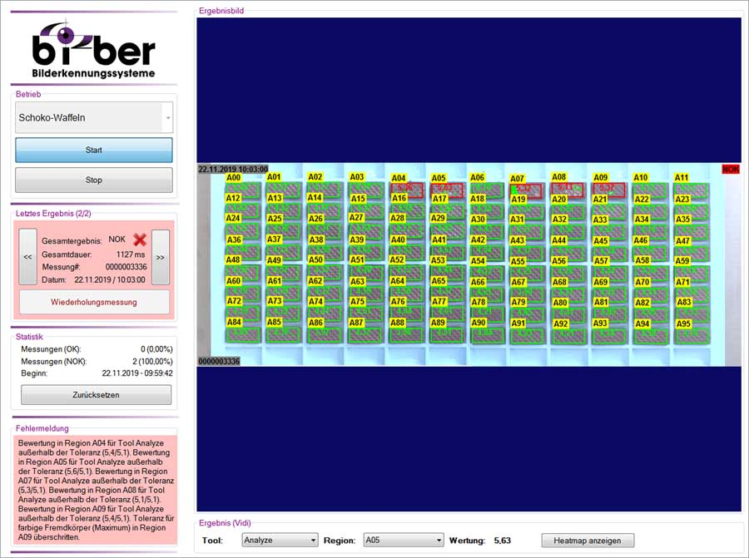
Bild: Bi-Ber hat ein KI-Prüfsystem entwickelt, Musterformen eingelernt und das Ganze in einer für die Lebensmittelindustrie tauglichen Anlage beim Kunden in Betrieb gesetzt

Das Inspektionssystem meldet für jedes Schokoprodukt in einer Form ein i.O.- bzw. n.i.O.-Signal – dies erfordert eine Auswertegeschwindigkeit von bis zu 54 Segmenten je Sekunde. Bi-Ber nutzte für die Entwicklung der KI die Software Cognex VisionPro ViDi, die unter anderem ein effizientes Tool zur Segmentierung und Fehlererkennung enthält und nur wenige Bilder zum Trainieren eines künstlichen neuronalen Netzes benötigt. So hat Bi-Ber für den Testbetrieb nur 49 Bilder von guten Produkten und 58 von Ausschuss eingelernt. Besonders arbeitsaufwändig war die Optimierung der Erkennungsgenauigkeit und -geschwindigkeit für den Anlagentakt. Nachdem Bi-Ber diese Aufgabe gemeistert hatte, lassen sich neue Formen und Produkte nun innerhalb von nur vier Minuten einlernen. Bi-Ber hat das vollintegrierte Software- und Hardwaresystem mit Musterformen angelernt. Aktuell wird es im sechsmonatigen Testbetrieb erprobt, um neue Formen erweitert und abgestimmt. Die Hardware orientiert sich an bisherigen erfolgreichen IBV-Projekten von Bi-Ber in der Süßwarenindustrie: GigE-Kameras, flache Ausführung, Abschirmung zum Produktbereich, Edelstahlgehäuse, Touchscreen außerhalb des Produktbereichs.
Auf der ProSweets (Köln, 2. – 5. Februar 2020) informiert Bi-Ber über dieses und weitere Inspektionssysteme für die Süßwarenindustrie:
Halle 10.1, Stand F035

Bilder: | bi-ber_deep_learning_analysis | Zeichen: | 1990
Dateiname: | 201911026_pm_deep_produktkontrolle | Datum: | 04.12.2019
Unternehmenshintergrund
Das 1997 gegründete Berliner Unternehmen Bi-Ber entwickelt und produziert Bildverarbeitungssysteme für die produktionsbegleitende Qualitätskontrolle. Das Leistungsspektrum umfasst die Konstruktion von Hardwarekomponenten, Vor-Ort-Montage, Inbetriebnahme und Justage von Systemen sowie das Erstellen applikationsspezifischer Softwarelösungen. Bi-Ber beschäftigt derzeit zehn Angestellte und mehrere freie Mitarbeiter. Zum Kundenkreis gehören neben OEMs und Anwendern aus der Süßwarenindustrie auch Unternehmen aus der Medizintechnikbranche und Druckindustrie sowie aus der Automobilzuliefer- und Elektronikindustrie.

Kontakt:  Bi-Ber GmbH & Co. Engineering KG  Ronald Krzywinski  An der Wuhlheide 232B  12459 Berlin  Tel.: 0 30 / 8 10 32 22 60  Fax: 0 30 / 8 10 32 22 61  E-Mail: info@bilderkennung.de  Internet: www.bilderkennung.de | gii die Presse-Agentur GmbH  Immanuelkirchstraße 12  10405 Berlin  Tel.: 0 30 / 53 89 65 -0  Fax: 0 30 / 53 89 65 -29  E-Mail: info@gii.de  Internet: www.gii.de

